**主旨：鼎泰豐小吃店股份有限公司　 實習申請至4/28（四）中午截止**

歡迎大三以上同學提出申請，相關實習內容與等詳參以下訊息。

如欲申請者請於**4/28（四）中午前，**填妥附檔「制式履歷」，回傳電子檔給[zoe@saturn.yzu.edu.tw](blocked::blocked::blocked::mailto:zoe@saturn.yzu.edu.tw)

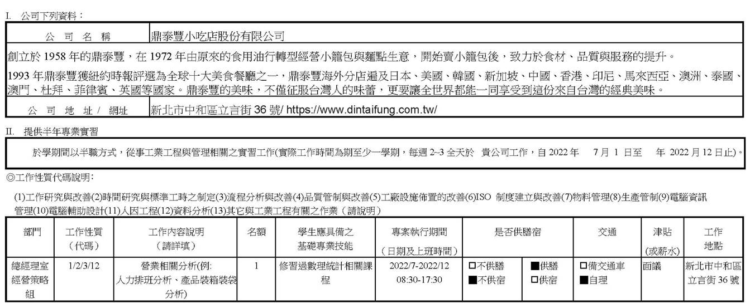

工管系辦 敬啟